CONTABILIDAD

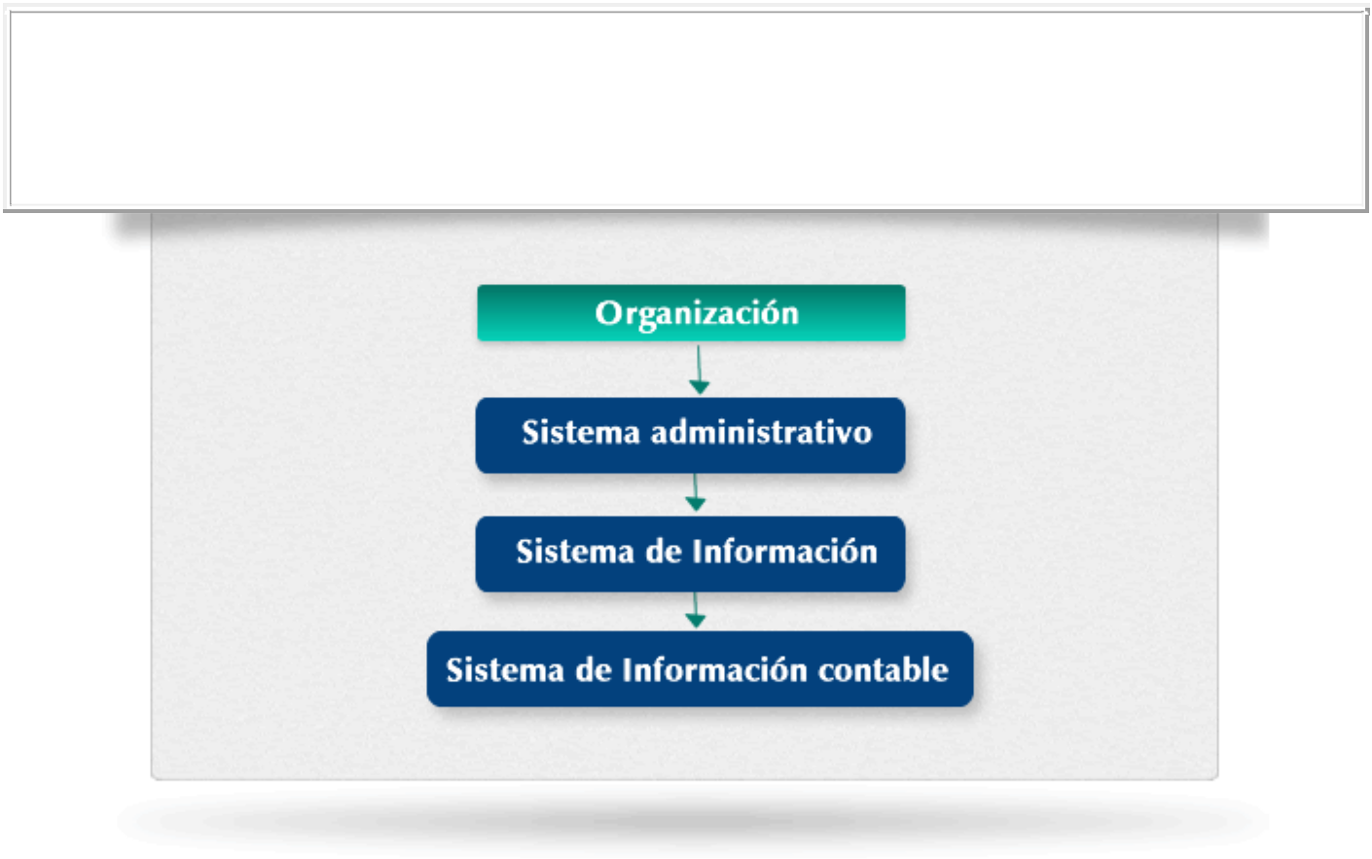
LA CONTABILIDAD COMO SISTEMA DE INFORMACION:
Un Sistema de Información Contable forma parte del Sistema de Información de las
organizaciones y tiene por finalidad reunir datos de naturaleza contable, procesarlos utilizando un proceso adecuado de procesamiento, crear y mantener archivos contables y producir información contable bajo distintas formas, para distintos usuarios.

- Organización

- Sistema administrativo

- Sistema de información

- Sistema de información contable

Dijimos que el sistema de información forma parte del sistema administrativo. Ahora completamos el concepto diciendo que el sistema contable forma parte a su vez del sistema de información.
Reunir Datos: en un Sistema de Información Contable la mayoría de los datos surgen de los comprobantes. Los comprobantes son documentos comerciales por medio de los cuales se formalizan las operaciones o transacciones. Los comprobantes tienen distintas finalidades:

- sirven de constancia de las operaciones realizadas,

- sirven como información de las operaciones efectuadas,

- sirven de base de los registros contables,

- facilitan la tarea de fiscalización y control fiscal.
Procesar Datos: el Sistema de Información Contable utiliza la técnica contable de registro de operaciones. La contabilidad ha desarrollado un procedimiento lógico, de validez y aplicación universal, que permite procesar datos y suministrar información contable para distintos usuarios: propietarios, directores, inversionistas, bancos, Estado, etc.

El proceso de registración contable comprende las siguientes instancias:

Lectura del comprobante

Determinación de la operación realizada sobre la base del comprobante

Extracción de los datos necesarios para el registro contable

Registro contable de la operación

Producir Información Contable: es la finalidad del Sistema de Información Contable, esta información debe ser útil a los distintos usuarios.


La Contabilidad es un Sistema de Información que permite conocer el patrimonio y sus variaciones, controlar el desarrollo de la actividad y medir sus resultados. Brinda información sobre lo pasado, lo que está ocurriendo en este preciso momento y lo que se proyecta para el futuro.

La contabilidad es una ciencia que por medio de un sistema de registración (manual o computarizado),
en libros y fichas con rayados especiales, permite conocer el estado del Patrimonio (bienes propios, derechos a cobrar y deudas) y el Resultado obtenido (pérdidas o ganancias) de un comercio o empresa.

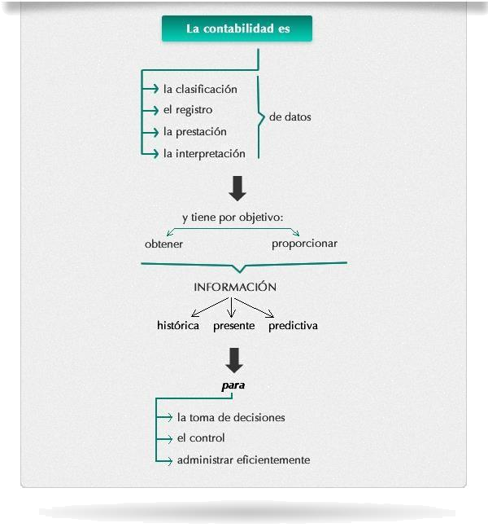

La contabilidad registra en forma histórica, exacta y fiel todas las operaciones que realiza el comerciante, clasificándolas correctamente y registrándolas en forma metódica y justificada en unos libros especiales llamados "de contabilidad" y de acuerdo con las leyes comerciales, permitiendo a su vez obtener resúmenes de cifras a través de los cuales, una vez analizados, nos permitirá apreciar los resultados de la empresa en unos cuadros denominados "Estados Financieros" o "Estados Contables".

"Una Contabilidad bien organizada y al día, constituye la brújula que guía a la empresa, camino al éxito"

ACTIVIDAD DE REPASO


Un sistema contable es útil para cualquier tipo de organización.

 Verdadero Falso

Un sistema contable es un medio para obtener información, no un fin en sí mismo.

Verdadero Falso

El sistema contable de una empresa ayuda a la toma de decisiones de sus administradores.

Verdadero Falso

Un sistema contable sólo es útil para empresas con fines de lucro.

Verdadero Falso

Un sistema contable de una empresa sólo es útil para ésta.

Verdadero Falso

Un sistema contable genera información para múltiples objetivos.

Verdadero Falso

PATRIMONIO

Es el conjunto de bienes económicos, derechos a cobrar y obligaciones a pagar de un Comercio o

Empresa, que constituyen los medios económicos y financieros a través de los cuales puede cumplir sus objetivos.

- Bienes Económicos: Son los objetos materiales o inmateriales que tienen un valor en dinero (casas, autos, sillas, maquinarias, etc.)
- Derecho a Cobrar: son los créditos a favor del comerciante o empresa.

- Obligaciones a pagar: son las deudas que tiene un comerciante o empresa a favor de terceros.

PARTES DEL PATRIMONIO:

- ACTIVO: Es el conjunto de bienes y derechos a cobrar que tiene un comerciante o empresa.

- PASIVO: Son las deudas u obligaciones a pagar de un comerciante o empresa.

- PATRIMONIO NETO: es el que surge de la diferencia entre el total del Activo y del Pasivo. Es decir que es el valor que tiene una Empresa una vez descontadas las deudas
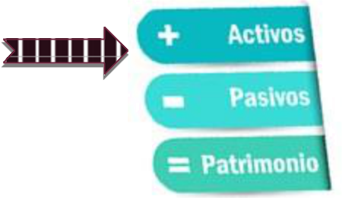

Fórmula:

Patrimonio Neto: Activo – Pasivo

PATRIMONIO y/o Estado de Situación Patrimonial

ACTIVO |  | PASIVO
 |  | PATRIMONIO NETO

CUENTAS:

Se denomina Cuenta a la agrupación de conceptos con características similares que integran el patrimonio y los resultados.

7
……..No se puede realizar ninguna registración
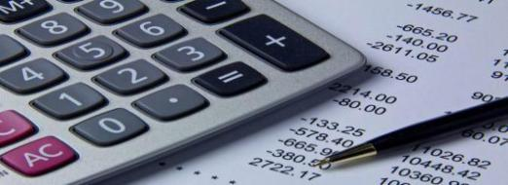
contable, sin el elemento fundamental que es la Cuenta. Ejemplo: bienes como billetes, monedas, que tienen la característica en común de representar dinero en efectivo, se agrupan en la Cuenta “CAJA”
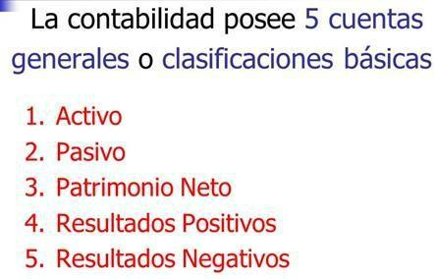

Estas cuentas están agrupadas en cuentas patrimoniales y de resultados:

Cuentas Patrimoniales: son aquellas cuentas que representan el Patrimonio de la empresa. Están integradas por el Activo, Pasivo y Patrimonio neto

Cuentas de Resultados: son aquellas que representan las Pérdidas o egresos y Ganancias o ingresos de la Empresa.
Están integradas por las cuentas de Resultado Negativo y Positivo.

Clasificación de cuentas

Identificación Nombre de la cuenta | Terminología
 | Contable
Dinero en efectivo | Caja
Cheque comunes recibido de terceros | Valores a Deposita
Cheque recibido diferido de terceros | Valores diferidos a
 | Depositar
Cupones recibidos o comprobante emitido por ventas realizada con | Tarjeta de Crédito
tarjeta de créditos | XX
Bienes destinado a la fabricación de mercaderías | Materia Prima
Sillas , mesas, escritorios , máquina de escribir, mostradores, fotocopia, | Muebles y Útiles
teléfono, faxes, celulares, etc
Dinero depositado en cuenta corriente bancaria | Banco C/C
Vehículo, camioneta, automóvil, etc | Rodados
Persona que nos deben dinero en cuenta corriente ( de palabra sin | Deudores Varios
documentar) por créditos otorgados u otros motivos que no corresponde a
la venta de mercadería o servicios
Pagare recibido de terceros a nuestro favor | Documento a
 | Cobrar

8

Estantería, Cartelera, Iluminación, aire acondicionado, ventiladores, | Instalaciones
sistema de alarma, etc
Casa, locales, terreno, departamento, etc | Inmueble
Máquina de un taller o fabrica (torno, dobladores, guillotina, etc) | Maquinarias
Computadora, scanner, impresora, modem, grabadora de CD monitor, | Equipos de
notebook, etc | Computación
Pagare de nuestras firmas entregados a terceros | Documentos a Pagar
Personas a quiénes debemos dinero (de palabra sin documentar) por | Acreedores Varios
préstamo obtenidos u otros motivos que no responde a compra de
mercadería de servicios
Personas a quienes le debemos dinero en cuenta corriente (sin | Proveedores
documentar) por compra de mercadería y servicio
Cheque de pago diferido de propia firma entregado a terceros | Valores Diferido a
 | pagar
Aporte inicial por construcción de un comercio o empresa | Capital
Ganancia lograda por tareas comerciales realizadas por terceros | Comisiones
 | Ganadas
Gasto de bajo importe, papelería, articulo de limpieza, internet, teléfono, | Gasto Generales
gas, etc
Importe del costo al comerciante de mercadería vendida | Costo de
 | Mercadería
 | Vendidas (CMV)
Recargos que cobramos a nuestros clientes o deudas por pagos que nos | Interesas Ganados
efectúan fuera de termino o préstamo realizados
Recargos que nos cobran (proveedores o bancos) por pagos que | Intereses Perdidos
realizamos fuera de termino o por préstamo de dinero solicitado
Importe de la venta de mercadería o servicios prestados | Ventas ( Bienes y
 | Servicios)
Rebaja obtenida en le precio de compra o el pago de nuestros proveedores | Descuentos
y acreedores | Obtenidos
Rebaja cedida en el precio de la venta o en el cobro a nuestro deudores o | Descuentos Cedidos
clientes
Perdida ocasionada por encargo de una terea comercial o un tercero | Comisiones
 | Perdidas
Ganancia obtenida por ceder el uso de un inmueble de nuestra propiedad | Alquileres Ganados
o un tercero por tiempo indeterminado
Gastos abonados por el traspaso de mercadería u otros bienes | Fletes y Acarreos
Perdida ocasionada por tributo a favor del estado (AFIP) | Impuesto
Perdida producida por la utilización inmueble por terceros por un tiempo | Alquitreles Perdidos
determinado
Beneficio o quebranto producido en ejercicio económico | Resultado del
 | Ejercicio
Haberes abonados a los empleados u operarios por su trabajo | Sueldo y Jornales
Ganancias no distribuidas | Reserva

9

Gastos abonados por promoción de nuestros productos (mercadería), | Publicidad Perdida
folletos, avisos publicitarios, gráficos, televisión informáticos, páginas
web, etc
Prima abonadas a una compañía por una contratación de seguros | Seguros
generales sobre personas o bienes

Variaciones Patrimoniales

Anoto en la columna del |  |  |  | Anoto en la columna del
 | DEBE |  |  | HABER
+Activo (+A) |  |  |  | -Activo
+Resultado Negativo (+RN) |  |  |  | -RN
-Pasivo (P) |  |  |  | +Pasivo (+P)
 | -PN |  |  | +Patrimonio Neto (+PN)
 | -RP |  |  | +Resultado Positivo (+RP)

VARIACIONES
PERMUTATIVAS: Son aquellas

operaciones comerciales que no aumentan ni disminuyen el Patrimonio Neto del comerciante o empresa. En estas operaciones intervienen solamente cuentas del Activo y/o Pasivo.

VARIACIONES

MODIFICATIVAS: Son operaciones comerciales que aumentan o disminuyen el
Patrimonio Neto del

comerciante o empresa, originadas por una ganancia o

pérdida. En esta clase de variaciones intervienen cuentas Patrimoniales y de Resultado.

REGISTRACIÓN EN EL LIBRO DIARIO

La Partida doble es el método que utiliza la contabilidad para registrar o asentar las operaciones comerciales que realiza la empresa. En todo asiento se registran una o más partidas deudoras y acreedoras. Es decir, en todo asiento existe una doble registración de partidas: una o más deudoras y otra u otras acreedoras.

Las reglas de la técnica contable denominada partida doble se aplican sobre lo que la Contabilidad llama "Cuentas".

¿Por qué se utilizan Cuentas?

Entenderás mejor esto con el siguiente ejemplo:

Supongamos que tienes una empresa que se relaciona comercialmente con un proveedor de mercaderías llamado "Azul S.A."

Durante el corriente mes este proveedor te vende mercaderías a pagar unos días después en efectivo. Esta operación se repite varias veces en esas condiciones. De manera que tu relación comercial con ese proveedor podría ser la siguiente:
Azul S.A. (proveedor)

02/10/20... le compré por |  | $ 1.000
07/10/20... le pagué |  | $ 300
Saldo que le adeudaba: |  | $ 700
10/10/20... le compré por |  |  | $ 500
Saldo que le adeudaba: |  | $
 |  | 1.200
20/10/20... le pagué |  | $ 400
Saldo que le adeudo |  | $ 800

Esta forma de anotar las operaciones que tu empresa realiza con Azul S.A. muestra lo que le

adeudas de acuerdo con cada una de las operaciones que se efectúan. Pero hay que reconocer que la mezcla de sumas y restas, a lo largo de gran cantidad de movimientos, es poco clara y

puede dar lugar a frecuentes errores. Resulta más seguro y práctico agrupar los movimientos de tal manera que los importes se sumen siempre. Esto es posible mediante el uso de un cuadro denominado CUENTA, que en su forma más simple y esquemática, se divide en dos partes: "Debe" y "Haber".

Transcribimos las mismas operaciones anteriores relacionadas con compras y pagos en una
CUENTA. La exposición de las transacciones queda así:
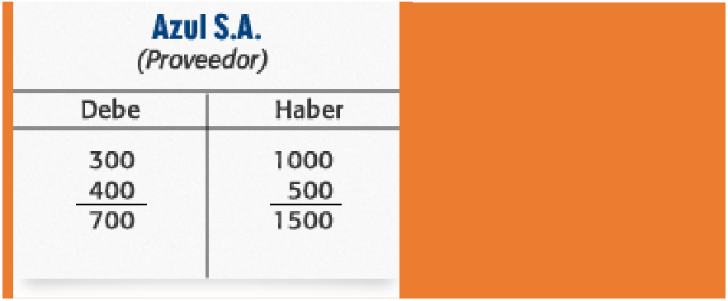

Azul S.A (Proveedor)

Debe: 300 + 400 = 700

Haber: 1000 + 500 = 1500

En ambos lados de la cuenta hemos sumado las cantidades. Para saber lo que le adeudas al proveedor, solo tienes que hacer la siguiente resta: 1.500 - 700 = 800

Los importes 300 y 400 son partidas deudoras porque las asentamos en el "Debe", mientras que 1000 y 500 son partidas acreedoras porque las registramos en el "Haber".

Pero podrías preguntarte: ¿por qué no anotar los $ 1.000 y $ 500 del lado izquierdo de la cuenta, y los $ 300 y $ 400 del lado derecho el resultado final $ 800, no sería el mismo?

La respuesta es: el resultado sería el mismo pero no podemos porque la técnica contable de la partida doble, utiliza un procedimiento general que se basa en la ecuación patrimonial. Partiendo de ella se ha estructurado un mecanismo que constituye un convenio de carácter general e inamovible.

Para la aplicación de este mecanismo hay que tener siempre presente:

- que la palabra Debe no significa nada más que el nombre que se le asigna a la parte izquierda (o columna) de la cuenta;

- que lo mismo ocurre con la palabra Haber, éste es el nombre que se le da a la parte derecha (o columna) de la cuenta;

- que la ecuación patrimonial de la cual derivan las reglas de la partida doble es la que tiene todos sus términos sumando.

ACTIVO + GASTOS = PASIVO + CAPITAL + INGRESOS

Se denomina Cuenta a la agrupación de conceptos con características similares que integran el patrimonio y los resultados.

Es decir, que las cuentas son instrumentos que nos permiten representar contablemente la composición del patrimonio y las repercusiones que tienen los hechos económicos sobre el mismo.

En otras palabras las cuentas son instrumentos de representación y medida (en unidades monetarias) de los elementos patrimoniales y de los resultados.

La empresa hace el procesamiento de datos (que provienen de los documentos comerciales

estudiados en 1° año, éstos se originan en las transacciones comerciales de compras, ventas, cobros y pagos) utilizando una técnica denominada "partida doble" y los medios que utiliza

para aplicarla son las cuentas.

La cuenta es definida como la representación contable de las personas, valores o resultados, que intervienen en las operaciones realizadas por una empresa.

Así por ejemplo:

- El dinero que una empresa posee en efectivo lo representamos con la cuenta "caja".

- A los artículos que el comerciante compra para revender lo representamos con la cuenta "mercaderías".

- A la venta de las mencionadas mercaderías lo representamos con la cuenta "ventas".

- Al gasto que se hace en el alquiler del local lo representamos con la cuenta "alquileres".

La CUENTA en contabilidad, se representa con una "T"de brazos largos o de "doble columna" y sus partes son:
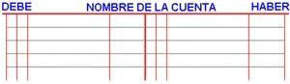

Elementos Componentes de una Cuenta

Nombre Debe

Haber

Saldo

es el título o designación de los conceptos que se desea representar. Ejemplo al dinero en efectivo, contablemente se lo denomina "caja".

es la parte de la cuenta donde se anotan los débitos o partidas ingresadas. Recuerda que la palabra Debe no significa nada más que el nombre que se le asigna a

la parte izquierda (o columna) de la cuenta.

es la parte de la cuenta donde se anotan los créditos o partidas egresadas. Recuerda que la palabra Haber no significa nada más que el nombre que se le da a la parte

derecha (o columna) de la cuenta.

es la diferencia entre el total del debe y el total del haber o viceversa:

- Cuando los débitos son mayores a los créditos su saldo es Deudor.

- Cuando los créditos son mayores a los débitos su saldo es Acreedor.

- Cuando los débitos son iguales a los créditos la cuenta está Saldada.

Las cuentas patrimoniales del ACTIVO tienen SALDO DEUDOR o están Saldadas.

Las cuentas patrimoniales del PASIVO tienen SALDO ACREEDOR o están Saldadas.

Las cuentas de PATRIMONIO NETO tienen SALDO ACREEDOR.

Las cuentas de RESULTADO POSITIVO tienen SALDO ACREEDOR.

Las cuentas de RESULTADO NEGATIVO tienen SALDO DEUDOR.

Interpretación de los saldos de las cuentas a un momento determinado

Clase de Cuentas |  |  | Significado de su saldo
Cuentas | que | representan | Existencia de esos bienes.
bienes.
Cuentas | que | representan | Importe de nuestros derechos de cobro.
derechos.
Cuentas | que | representan | Total de deudas aún impagas.
deudas.

13

Cuentas de Patrimonio Neto. |  |  | Los aportes efectuados por los dueños o utilidades que se
 |  |  | han guardado.
Cuentas | que | Representan | Total de egresos ocurridos hasta ese momento.
egresos.
Cuentas | que | representan | Total de ingresos ocurridos hasta ese momento.
ingresos.

